ServiX
Gestión de clientes, servicios y atención con IA
DESCRIPCIÓN DE ARQUITECTURA Y DISEÑO

Arquitectura y Diseño de ServiX
  - Vistas arquitectónicas, decisiones de diseño y calidad de la aplicación Android ServiX

Proyecto | ServiX — Gestión de clientes, servicios y atención con IA
Código del documento | DOC-02
Versión | 1.0
Fecha | 01/11/2026
Estándar de referencia | IEEE 1016-2009 e ISO/IEC/IEEE 42010:2022
Institución | Universidad de San Buenaventura
Asignatura | Optativa II
Docente | Ing. Jairo Armando Salcedo Aranda
Equipo de trabajo
Nicolas Quiroz Gomez | Product Owner
Juan Sebastian Garzon Suarez | Scrum Master
Juan Esteban Olaya Muñoz | Developer
Control del documento

Información general
Título | Arquitectura y Diseño de ServiX
Código | DOC-02
Versión | 1.0
Fecha de emisión | 01/11/2026
Estado | Versión 1.0 emitida; aprobaciones pendientes
Proyecto | ServiX
Autor | Equipo ServiX
Clasificación | Uso académico; sin información confidencial

Historial de revisiones
Versión | Fecha | Descripción del cambio | Autor
0.9 | 01/11/2026 | Borrador inicial en formato plano (archivado como respaldo v1). | Equipo ServiX
1.0 | 01/11/2026 | Rediseño completo: portada, control de versiones, numeración, figuras y tablas rotuladas, mayor profundidad. | Equipo ServiX

Aprobaciones
Rol | Nombre | Fecha | Firma / estado
Elaboró | Juan Esteban Olaya Muñoz (Developer) | Pendiente | Pendiente
Revisó | Juan Sebastian Garzon Suarez (Scrum Master) | Pendiente | Pendiente
Aprobó | Nicolas Quiroz Gomez (Product Owner) | Pendiente | Pendiente
Las aprobaciones se encuentran pendientes: no se registran firmas ni fechas de aprobación hasta que los responsables las emitan.
Tabla de contenido
1 Introducción 6
1.1 Propósito y alcance 6
1.2 Resumen arquitectónico 6
2 Partes interesadas y preocupaciones 7
2.1 Puntos de vista adoptados 7
3 Vistas arquitectónicas 8
3.1 Vista de contexto 8
3.2 Vista lógica: capas 9
3.3 Vista de componentes 10
3.4 Vista de información 11
3.5 Vista de procesos 11
3.5.1 Inicio de sesión 12
3.5.2 Operaciones de negocio 13
3.5.3 Chat con IA y escalamiento 14
3.6 Vista de despliegue 15
3.7 Vista de seguridad 16
4 Decisiones arquitectónicas (ADR) 18
4.1 ADR-01: Firestore multiusuario por uid 18
4.2 ADR-02: Firebase AI Logic en lugar de una clave en el APK 18
4.3 ADR-03: Inyección de dependencias manual con AppContainer 18
4.4 ADR-04: Roles inmutables protegidos por reglas 19
4.5 ADR-05: Repositorios simulados para pruebas y degradación 19
4.6 ADR-06: Casos de uso como capa de reglas de negocio 19
4.7 ADR-07: Clasificación de intención por palabras clave 20
4.8 ADR-08: Eventos a Make mediante webhook opcional 20
5 Diseño detallado 21
5.1 Núcleo e inyección de dependencias 21
5.2 Dominio 21
5.3 Casos de uso del dominio 22
5.4 Datos 23
5.5 Presentación 23
6 Manejo de errores y resiliencia 25
7 Persistencia y reglas de seguridad 26
8 Integración con IA y con Make 27
8.1 Asistente de IA 27
8.2 Make 27
9 Calidad: atributos y tácticas 28
10 Riesgos técnicos y deuda técnica 29
11 Evolución futura 30
Anexo A. Trazabilidad de decisiones con los requisitos 31
Lista de figuras
Figura 1. Vista de contexto de ServiX 8
Figura 2. Arquitectura por capas de ServiX 9
Figura 3. Componentes principales y sus dependencias 10
Figura 4. Modelo de datos en Firestore 11
Figura 5. Secuencia de inicio de sesión con validación de rol 12
Figura 6. Secuencia de una operación de negocio (alta y cambio de estado de servicio) 13
Figura 7. Secuencia del chat con IA y del escalamiento a atención humana 14
Figura 8. Vista de despliegue 15
Figura 9. Flujo de integración continua en Azure Pipelines 16
Figura 10. Diagrama de clases del dominio y los repositorios 22
Lista de tablas
Tabla 1. Resumen de decisiones y atributos de la arquitectura 6
Tabla 2. Partes interesadas y sus preocupaciones 7
Tabla 3. Puntos de vista y vistas del documento 7
Tabla 4. Elementos del contexto 8
Tabla 5. Capas, paquetes y responsabilidades 9
Tabla 6. Componentes principales 10
Tabla 7. Nodos de despliegue 15
Tabla 8. Controles de seguridad por ruta de Firestore 16
Tabla 9. Registro ADR-01 18
Tabla 10. Registro ADR-02 18
Tabla 11. Registro ADR-03 18
Tabla 12. Registro ADR-04 19
Tabla 13. Registro ADR-05 19
Tabla 14. Registro ADR-06 19
Tabla 15. Registro ADR-07 20
Tabla 16. Registro ADR-08 20
Tabla 17. Clases del núcleo 21
Tabla 18. Modelos de dominio 21
Tabla 19. Casos de uso agrupados 22
Tabla 20. Implementaciones de repositorio 23
Tabla 21. Pantallas y componentes de presentación 23
Tabla 22. Estrategias de manejo de errores 25
Tabla 23. Parámetros del asistente 27
Tabla 24. Atributos de calidad y tácticas aplicadas 28
Tabla 25. Deuda técnica y riesgos de arquitectura 29
Tabla 26. Evolución propuesta 30
Tabla 27. Relación entre decisiones arquitectónicas y requisitos 31

1 Introducción

1.1 Propósito y alcance
Este documento describe la arquitectura de ServiX y el diseño detallado de sus componentes más relevantes. Sigue la estructura de ISO/IEC/IEEE 42010 (partes interesadas, preocupaciones, puntos de vista y vistas) y el contenido de diseño de IEEE 1016. Se redactó a partir del código fuente del repositorio, por lo que describe el sistema tal como está implementado, incluyendo sus limitaciones y deuda técnica.

1.2 Resumen arquitectónico
ServiX es una aplicación Android de un solo módulo (app) organizada en cuatro capas: presentación (Compose y MainViewModel), dominio (modelos, interfaces de repositorio y casos de uso), datos (repositorios Firebase, IA, red y simulados) y núcleo (inyección de dependencias, navegación, tema y utilidades). La dependencia fluye hacia el dominio: la presentación y los datos conocen el dominio, y el dominio no conoce a ninguna de las dos.
Tabla 1. Resumen de decisiones y atributos de la arquitectura
Aspecto | Decisión vigente
Estilo | Arquitectura en capas con MVVM y casos de uso; repositorios definidos por interfaz.
Persistencia | Cloud Firestore multiusuario por uid con escuchas en tiempo real.
Autenticación | Firebase Authentication (correo y contraseña) con rol almacenado en Firestore.
Inteligencia artificial | Firebase AI Logic con gemini-2.5-flash; sin clave en el APK.
Inyección de dependencias | Manual, mediante el objeto AppContainer.
Integraciones | Webhook de Make (OkHttp); interfaces de Retell y n8n sin implementación.
Pruebas | JUnit, Robolectric y repositorios simulados; CI en Azure Pipelines.

2 Partes interesadas y preocupaciones
Tabla 2. Partes interesadas y sus preocupaciones
Parte interesada | Rol | Preocupaciones principales | Vistas que las atienden
Cliente | Usuario final | Solicitar servicios, ver su avance, recibir atención rápida, privacidad de sus datos. | Lógica, procesos, seguridad
Administrador | Usuario operador | Gestionar clientes y órdenes con fluidez, atender casos escalados, ver estadísticas. | Lógica, componentes, procesos
Product Owner | Scrum | Que las funciones del backlog estén implementadas y trazables. | Contexto, componentes
Scrum Master | Scrum | Calidad del proceso y del pipeline de integración continua. | Despliegue (CI/CD)
Developer | Equipo técnico | Mantenibilidad, claridad de capas, facilidad de prueba, tiempos de compilación. | Lógica, datos, componentes
Docente (Optativa II) | Evaluador | Cumplimiento de la guía, documentación y evidencias. | Todas
Propietario del proyecto Firebase | Operación | Costos, cuotas, claves y reglas de seguridad. | Seguridad, datos, despliegue

2.1 Puntos de vista adoptados
Tabla 3. Puntos de vista y vistas del documento
Punto de vista | Vista | Sección | Diagrama
Contexto | Sistema y entorno | 3.1 | Figura de contexto
Lógico | Capas y paquetes | 3.2 | Figura de arquitectura en capas
Componentes | Componentes y dependencias | 3.3 | Figura de componentes y de clases
Información | Modelo de datos | 3.4 | Figura entidad-relación
Procesos | Secuencias de interacción | 3.5 | Tres figuras de secuencia
Despliegue | Nodos y CI/CD | 3.6 | Figuras de despliegue y de CI/CD
Seguridad | Control de acceso y secretos | 3.7 | Tabla de reglas

3 Vistas arquitectónicas

3.1 Vista de contexto
El sistema interactúa con dos actores humanos y cuatro servicios externos. No existe un backend propio: todo el estado compartido vive en Firebase.
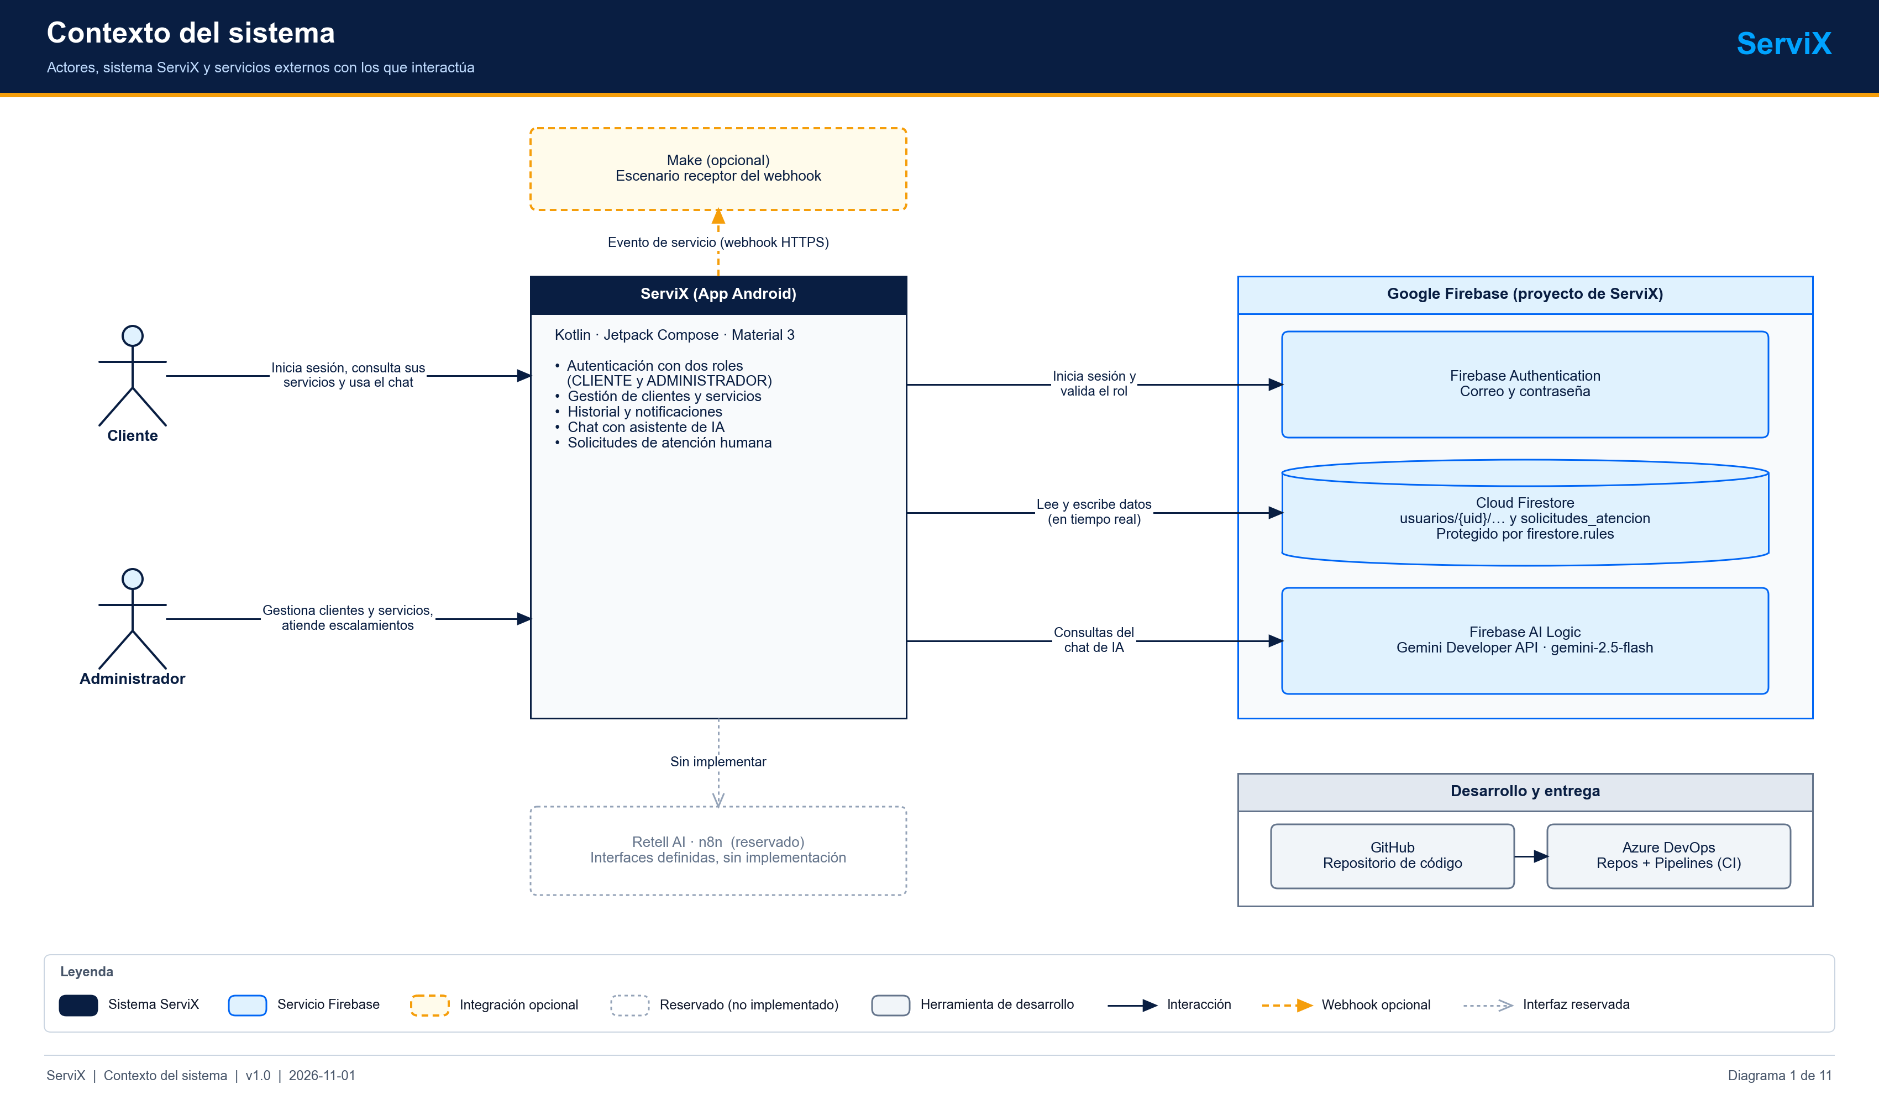
Figura 1. Vista de contexto de ServiX
Fuente: Diagrama del Equipo ServiX (04_Arquitectura_Diagramas).
Tabla 4. Elementos del contexto
Elemento | Tipo | Interacción
Cliente | Actor | Se registra, solicita servicios y conversa con el asistente.
Administrador | Actor | Gestiona clientes, servicios y solicitudes.
Firebase Authentication | Servicio externo | Valida credenciales y emite la identidad.
Cloud Firestore | Servicio externo | Almacena y sincroniza los datos.
Firebase AI Logic / Gemini | Servicio externo | Genera las respuestas del asistente.
Make | Servicio externo opcional | Recibe eventos de servicio por webhook.

3.2 Vista lógica: capas
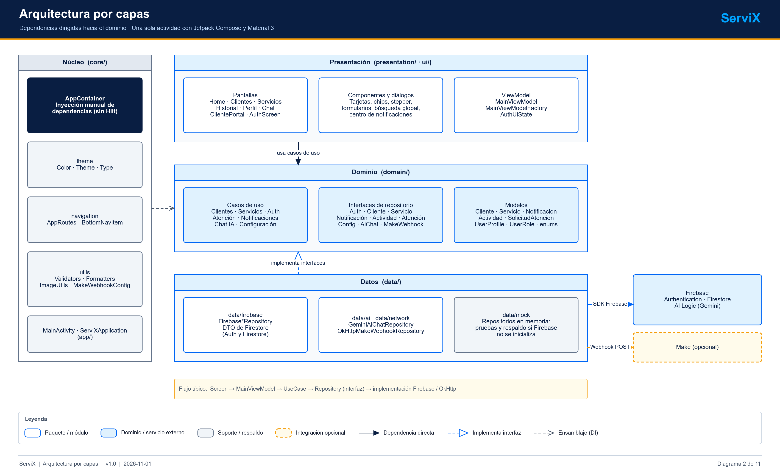
Figura 2. Arquitectura por capas de ServiX
Fuente: Diagrama del Equipo ServiX (04_Arquitectura_Diagramas).
Tabla 5. Capas, paquetes y responsabilidades
Capa | Paquete (com.example...) | Responsabilidad
Presentación | presentation.screens, components, dialogs, viewmodel; ui.screens.AuthScreen; app.MainActivity | Pantallas Compose, estado de la interfaz (MainViewModel) y navegación.
Dominio | domain.model, domain.repository, domain.usecase | Reglas del negocio, entidades, contratos de repositorio y casos de uso.
Datos | data.firebase, data.ai, data.network, data.mock | Implementaciones de los repositorios: Firestore, Gemini, Make y simuladas.
Núcleo | core.di, core.navigation, core.theme, core.utils | Composición de dependencias, rutas, tema Material 3 y utilidades.

Las dependencias respetan la dirección hacia el dominio. La excepción aceptada es que MainViewModel obtiene sus colaboradores por defecto desde AppContainer (núcleo), lo que equivale a un localizador de servicios y se discute en el ADR-03.

3.3 Vista de componentes
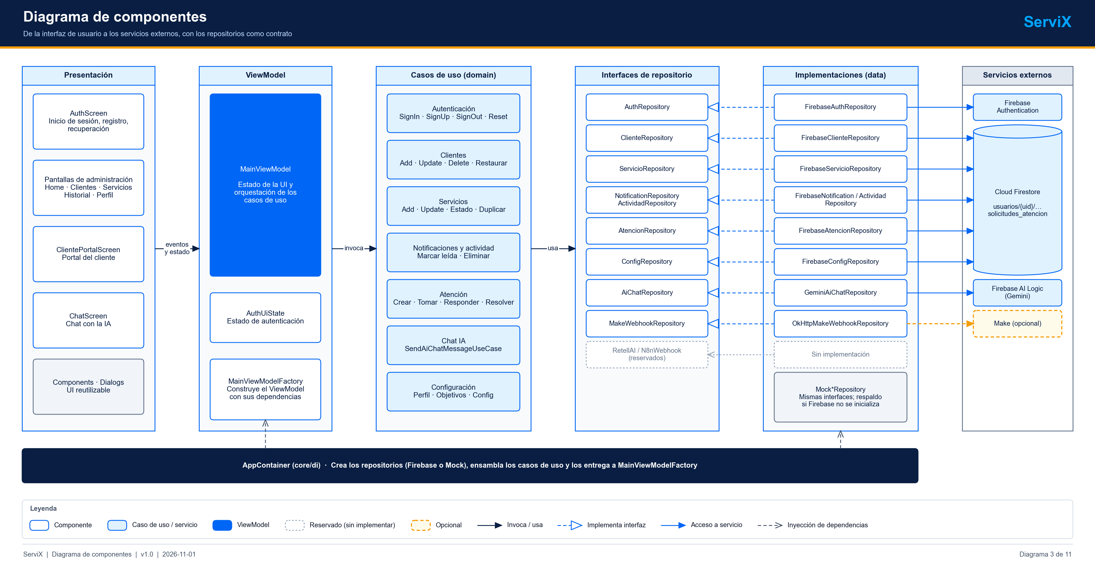
Figura 3. Componentes principales y sus dependencias
Fuente: Diagrama del Equipo ServiX (04_Arquitectura_Diagramas).
Tabla 6. Componentes principales
Componente | Responsabilidad | Colaboradores
MainActivity / ServiXApp | Punto de entrada; inicializa Firebase y el contenedor; decide la navegación por rol. | AppContainer, MainViewModel
MainViewModel | Expone flujos de estado y delega acciones en los casos de uso. | Repositorios y casos de uso
Casos de uso | Operaciones del negocio con validación y registro de actividad. | Repositorios del dominio
Repositorios Firebase | Escuchas y escrituras en Firestore bajo usuarios/{uid}. | Firestore, Auth
GeminiAiChatRepository | Llamada al modelo con historial y contexto. | Firebase AI Logic
OkHttpMakeWebhookRepository | Envío de eventos de servicio a Make. | OkHttp, MakeWebhookConfig
Repositorios mock | Datos en memoria para pruebas y degradación. | MockDataStore

3.4 Vista de información
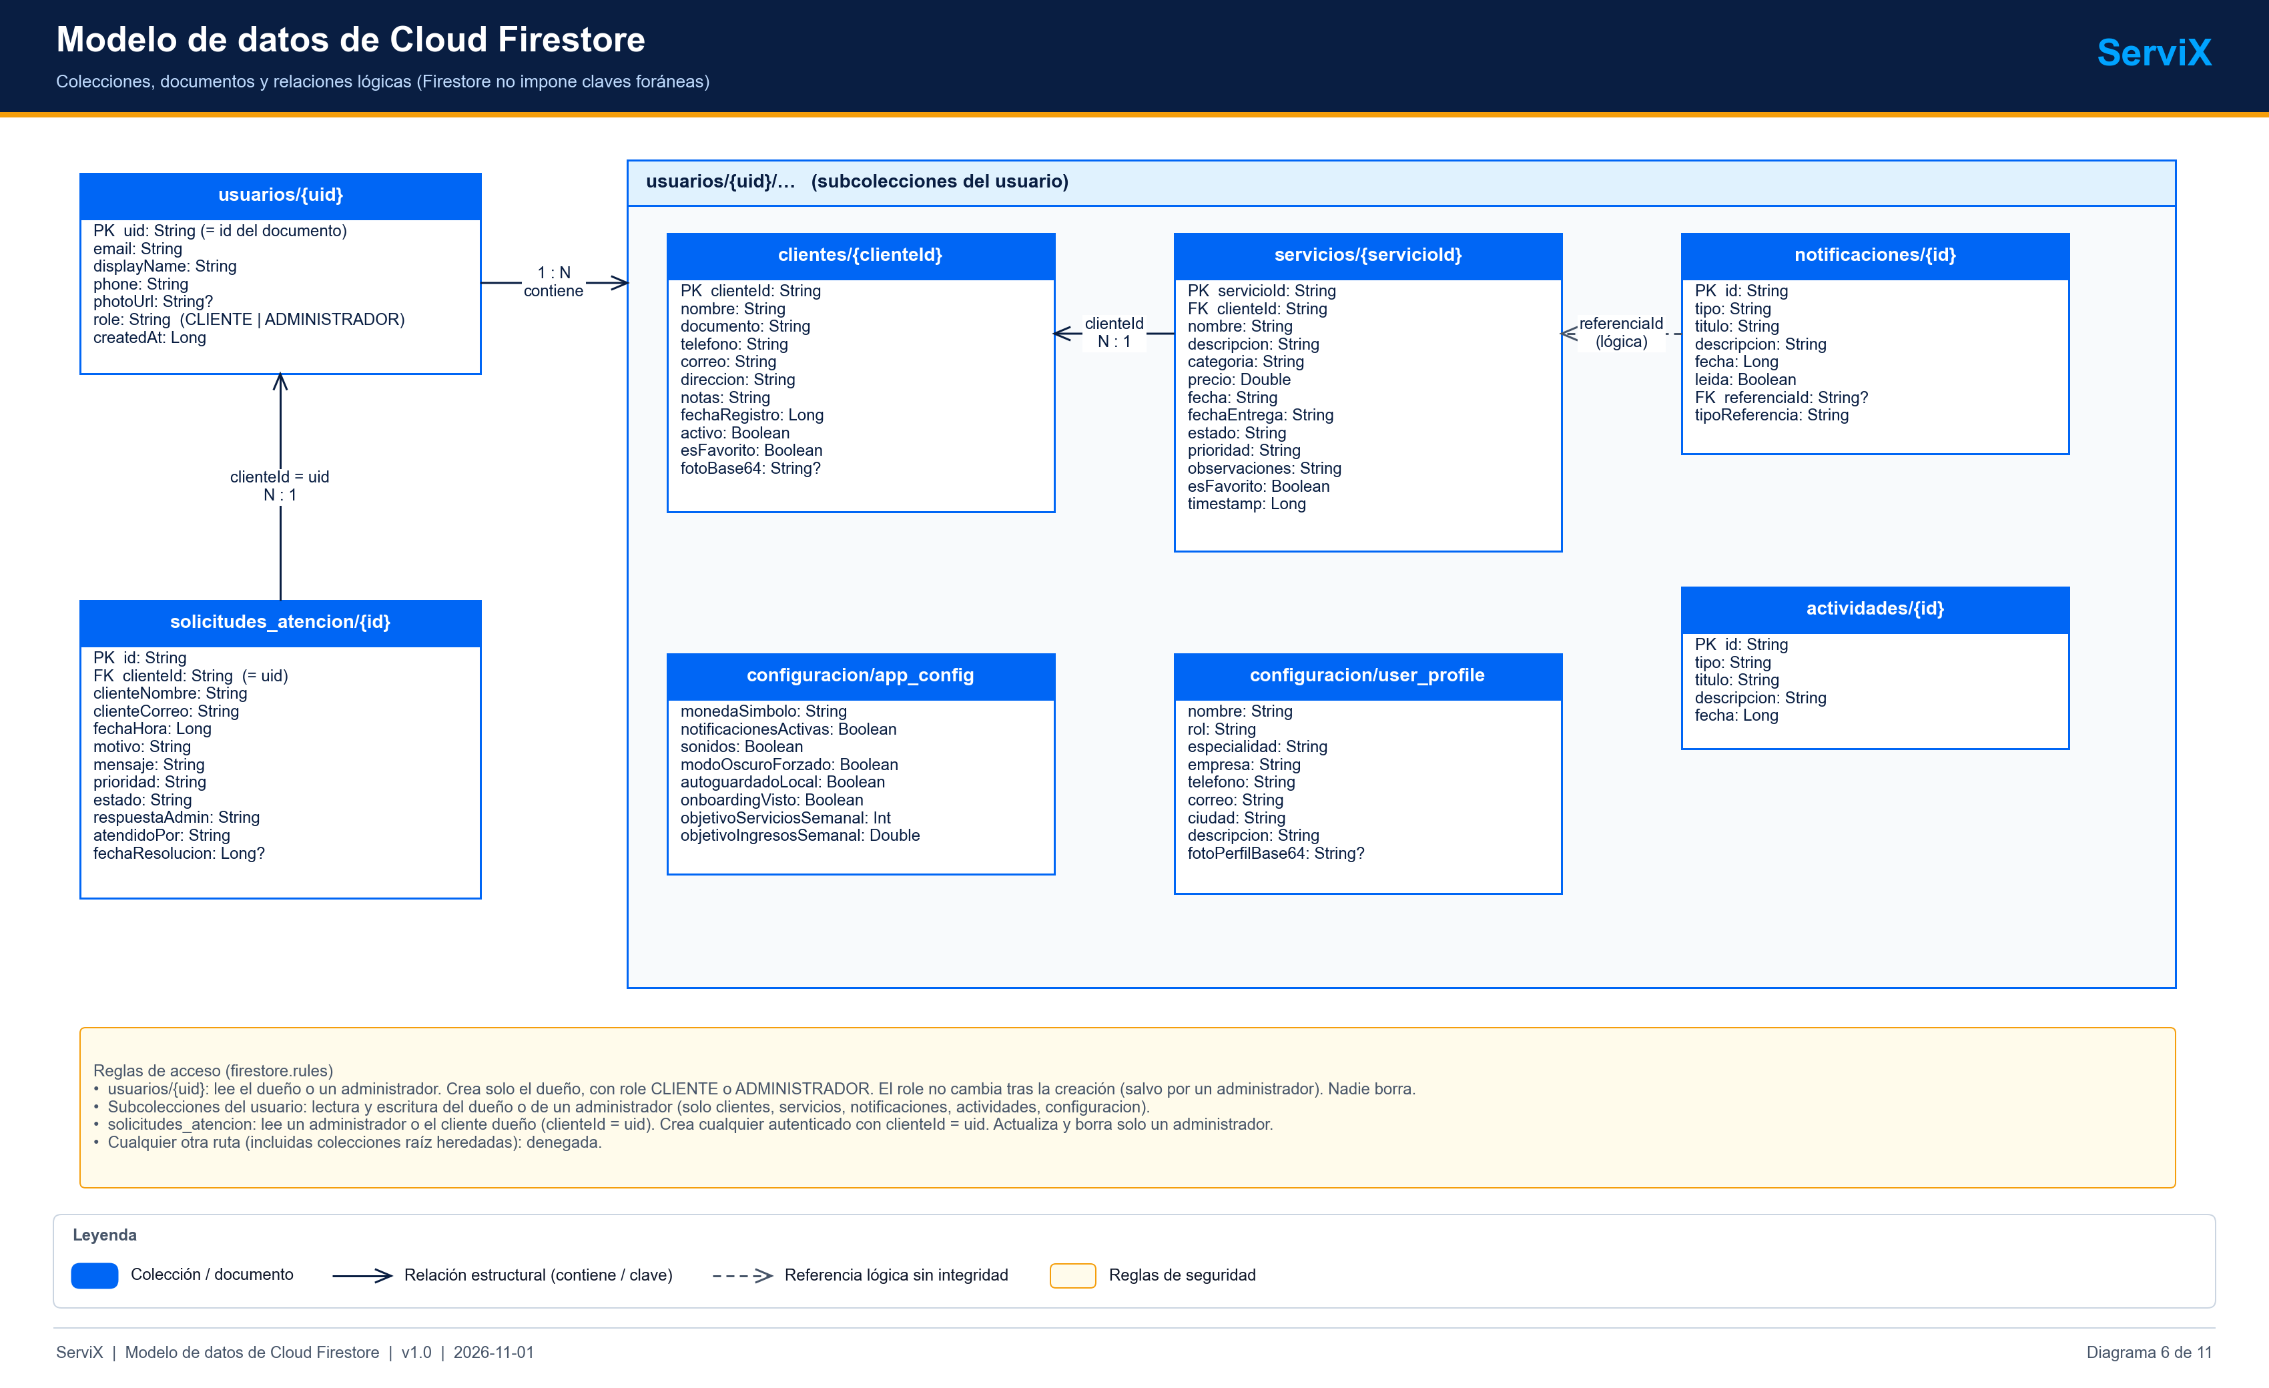
Figura 4. Modelo de datos en Firestore
Fuente: Diagrama del Equipo ServiX (04_Arquitectura_Diagramas).
El modelo se detalla en DOC-07. Desde el punto de vista arquitectónico, las decisiones relevantes son: (1) aislamiento por usuario mediante subcolecciones bajo usuarios/{uid}; (2) una colección raíz para solicitudes de atención, necesaria porque cliente y administrador deben leer los mismos registros; y (3) uso de DTOs con valores por defecto para tolerar documentos incompletos.

3.5 Vista de procesos

3.5.1 Inicio de sesión
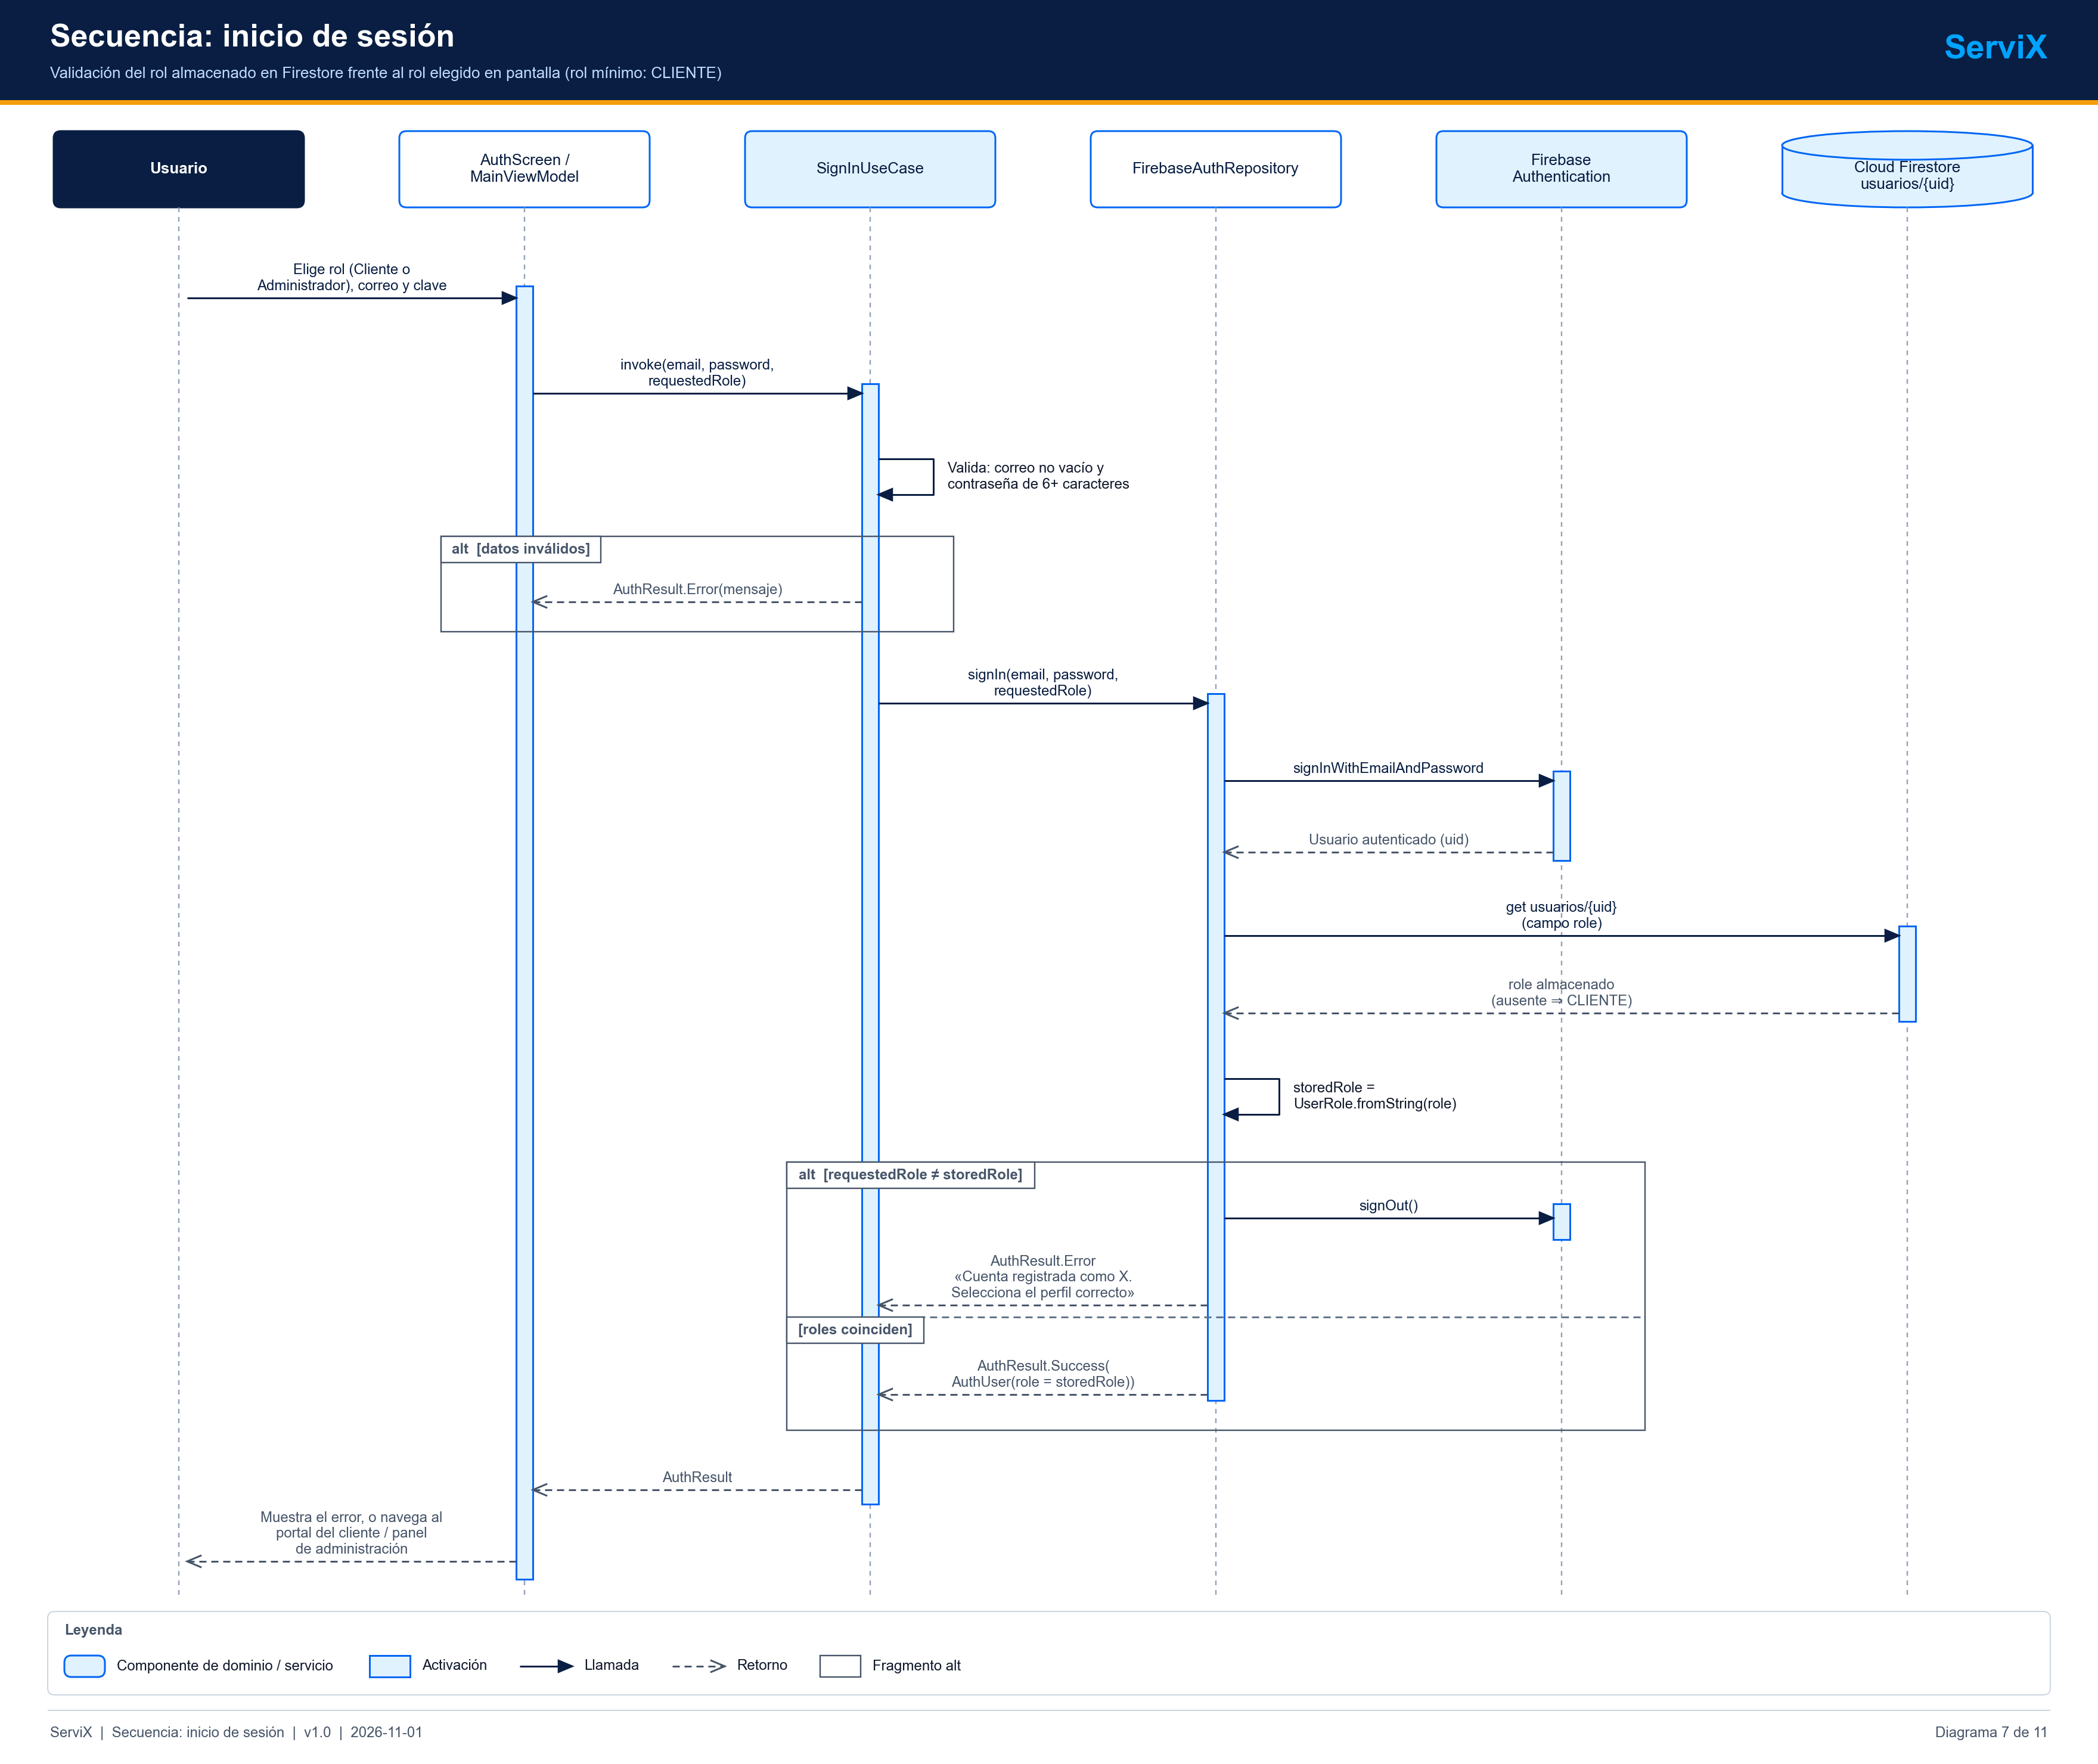
Figura 5. Secuencia de inicio de sesión con validación de rol
Fuente: Diagrama del Equipo ServiX (04_Arquitectura_Diagramas).
El sistema autentica con Firebase, lee el rol almacenado en usuarios/{uid} y lo compara con el rol elegido en pantalla. Si no coinciden, cierra la sesión y rechaza el acceso; el rol efectivo siempre es el almacenado. Si la lectura del rol falla, se asume CLIENTE.

3.5.2 Operaciones de negocio
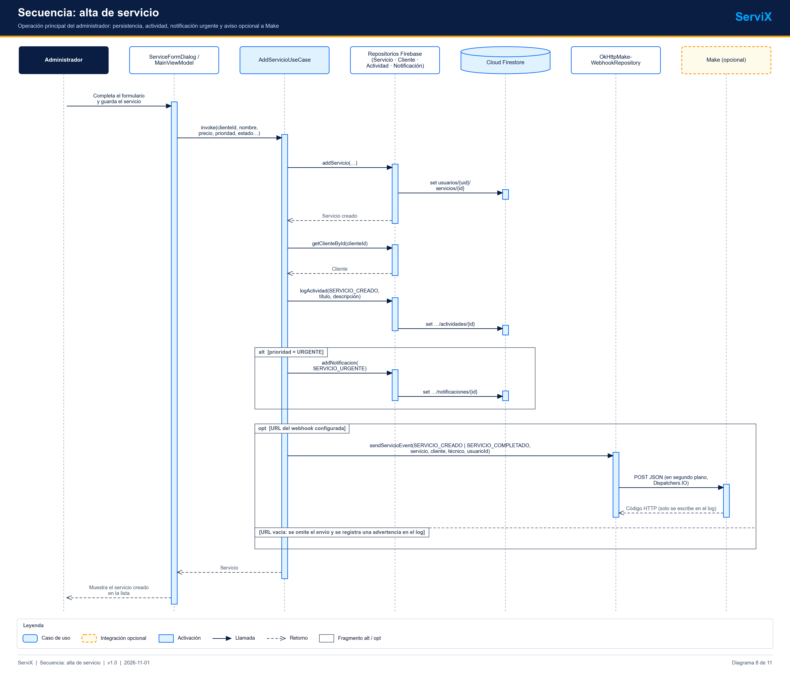
Figura 6. Secuencia de una operación de negocio (alta y cambio de estado de servicio)
Fuente: Diagrama del Equipo ServiX (04_Arquitectura_Diagramas).
La interfaz invoca un método de MainViewModel, que llama al caso de uso. El caso de uso valida, escribe mediante el repositorio, registra la actividad, genera notificaciones y, en los estados que corresponden, envía el evento a Make. Las escuchas de Firestore devuelven el cambio a la interfaz sin recarga explícita.

3.5.3 Chat con IA y escalamiento
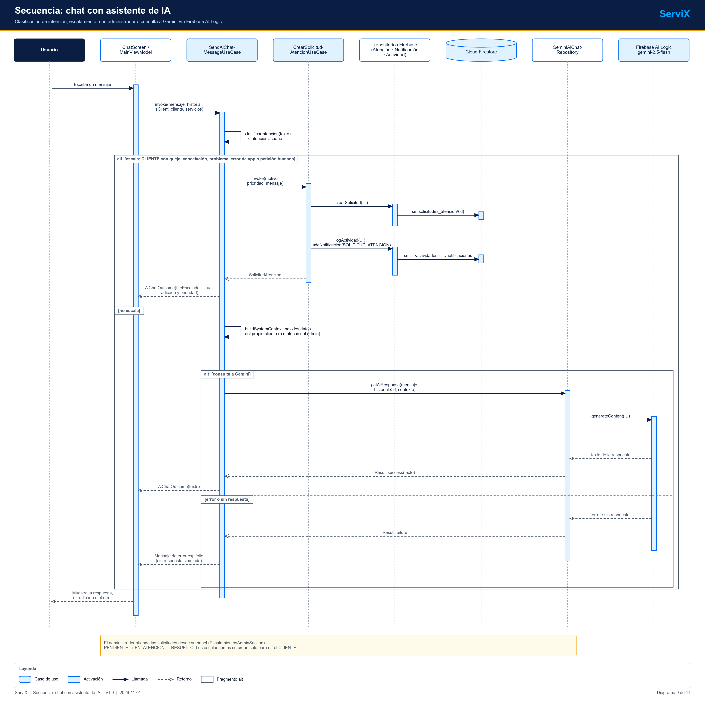
Figura 7. Secuencia del chat con IA y del escalamiento a atención humana
Fuente: Diagrama del Equipo ServiX (04_Arquitectura_Diagramas).
SendAiChatMessageUseCase clasifica el mensaje por palabras clave. Si es un cliente y la intención exige escalamiento, crea la solicitud sin consultar al modelo. En caso contrario construye el contexto del sistema y llama a GeminiAiChatRepository.

3.6 Vista de despliegue
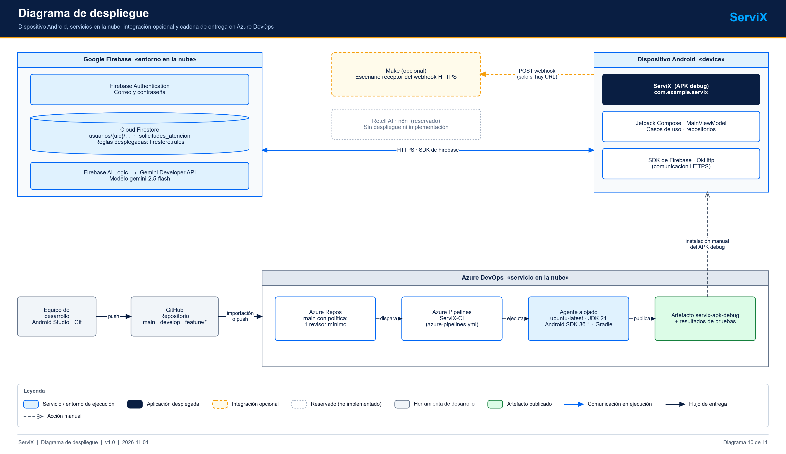
Figura 8. Vista de despliegue
Fuente: Diagrama del Equipo ServiX (04_Arquitectura_Diagramas).
Tabla 7. Nodos de despliegue
Nodo | Contenido | Observación
Dispositivo Android | APK de ServiX (minSdk 26, targetSdk 36). | Instalación manual o desde el artefacto del pipeline.
Proyecto Firebase | Authentication, Firestore con reglas desplegadas y AI Logic. | Reglas versionadas en firestore.rules.
Make (opcional) | Escenario con webhook. | Configuración fuera del repositorio.
Azure Pipelines | Agente ubuntu-latest con JDK 21 y SDK 36.1. | Compila, prueba y publica servix-apk-debug.

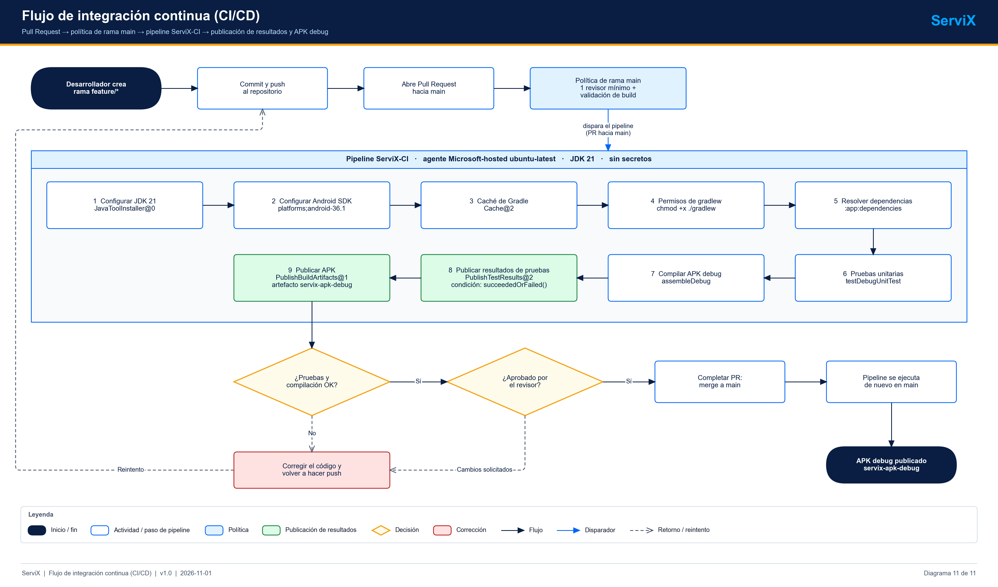
Figura 9. Flujo de integración continua en Azure Pipelines
Fuente: Diagrama del Equipo ServiX (04_Arquitectura_Diagramas).
El pipeline ServiX-CI se dispara con cambios en main y con Pull Requests hacia main. Instala JDK 21, configura el SDK de Android, restaura la caché de Gradle, resuelve dependencias de :app, ejecuta testDebugUnitTest, compila assembleDebug, publica los resultados de pruebas y publica el APK. No hay despliegue continuo: el APK de depuración es el único artefacto.

3.7 Vista de seguridad
La seguridad descansa en tres mecanismos: autenticación (Firebase Authentication), autorización en el servidor (reglas de Firestore) y ausencia de secretos en el cliente y en el repositorio. La interfaz oculta funciones por rol, pero no es una barrera de seguridad.
Tabla 8. Controles de seguridad por ruta de Firestore
Ruta | Lectura | Escritura | Notas
usuarios/{userId} | Dueño o administrador | Creación: dueño con rol válido. Actualización: dueño sin cambiar el rol, o administrador. Borrado: nadie. | Rol inmutable para el dueño.
usuarios/{userId}/{sub}/{doc} | Dueño o administrador | Dueño o administrador | Solo clientes, servicios, notificaciones, actividades y configuracion.
solicitudes_atencion/{id} | Administrador, o cliente dueño de la solicitud | Creación: usuario autenticado a su nombre con límites de longitud. Actualización y borrado: administrador. | Evita que un cliente lea solicitudes ajenas.
Cualquier otra ruta | Denegada | Denegada | Regla final if false.

4 Decisiones arquitectónicas (ADR)
Cada decisión se documenta con su contexto, la decisión tomada, las alternativas consideradas y las consecuencias. El estado de todas es Aceptada, salvo que se indique lo contrario.

4.1 ADR-01: Firestore multiusuario por uid
Tabla 9. Registro ADR-01
Campo | Contenido
Contexto | La aplicación guarda datos de negocio por usuario y debe impedir que un usuario lea los de otro. No hay backend propio.
Decisión | Almacenar clientes, servicios, notificaciones, actividades y configuración bajo usuarios/{uid} y proteger la ruta con reglas que comparan request.auth.uid.
Alternativas consideradas | Colecciones raíz con un campo ownerId; una base de datos relacional con API propia.
Consecuencias | Aislamiento simple y reglas legibles. Contrapartida: los datos de un cliente y de un administrador viven en árboles distintos; el flujo en que un administrador ve datos de un cliente requiere leer otro árbol y no está implementado en la interfaz.

4.2 ADR-02: Firebase AI Logic en lugar de una clave en el APK
Tabla 10. Registro ADR-02
Campo | Contenido
Contexto | La primera versión empaquetaba una clave de Gemini en BuildConfig y la enviaba en la URL (hallazgo H-02).
Decisión | Usar el SDK firebase-ai con GenerativeBackend.googleAI(); la credencial vive en el proyecto Firebase.
Alternativas consideradas | Proxy propio con Cloud Functions; mantener la clave en el APK con restricciones.
Consecuencias | Sin clave extraíble del APK. Pendiente: registrar App Check para limitar el uso a la aplicación legítima y configurar cuotas.

4.3 ADR-03: Inyección de dependencias manual con AppContainer
Tabla 11. Registro ADR-03
Campo | Contenido
Contexto | El proyecto es pequeño y el equipo necesita una composición explícita y rápida de compilar en equipos de 4 GB de RAM.
Decisión | Un objeto singleton AppContainer crea repositorios y casos de uso; MainViewModelFactory los entrega al ViewModel.
Alternativas consideradas | Hilt o Koin.
Consecuencias | Menos dependencias y compilación más rápida. A cambio, MainViewModel usa AppContainer como valor por defecto (localizador de servicios) y las dependencias se resuelven en tiempo de ejecución.

4.4 ADR-04: Roles inmutables protegidos por reglas
Tabla 12. Registro ADR-04
Campo | Contenido
Contexto | El rol decide qué ve el usuario y qué puede modificar; no debe poder cambiarse desde el cliente.
Decisión | Guardar role en usuarios/{uid}, leerlo al iniciar sesión (nunca confiar en la selección de pantalla) y bloquear su modificación por el dueño en las reglas.
Alternativas consideradas | Custom claims de Firebase asignados desde el servidor.
Consecuencias | Rol coherente entre cliente y servidor. Limitación abierta: el registro permite elegir ADMINISTRADOR y las reglas lo aceptan (H-15). Los claims asignados por servidor serían la solución definitiva.

4.5 ADR-05: Repositorios simulados para pruebas y degradación
Tabla 13. Registro ADR-05
Campo | Contenido
Contexto | Las pruebas deben ejecutarse sin red ni Firebase y la aplicación no debe cerrarse si Firebase falla al iniciar.
Decisión | Cada repositorio tiene una implementación Mock en memoria; AppContainer activa los mock si la inicialización o la creación de un repositorio Firebase falla.
Alternativas consideradas | Emulador de Firebase en las pruebas; fallar de forma explícita.
Consecuencias | Pruebas rápidas y deterministas. Riesgo: la degradación es silenciosa y el usuario puede creer que sus datos se guardan (H-11, Bug 46).

4.6 ADR-06: Casos de uso como capa de reglas de negocio
Tabla 14. Registro ADR-06
Campo | Contenido
Contexto | Las operaciones combinan varias acciones: escribir, registrar actividad, notificar y avisar a Make.
Decisión | Un caso de uso por operación en domain.usecase, con repositorios inyectados por constructor.
Alternativas consideradas | Lógica directamente en el ViewModel.
Consecuencias | Lógica probable en JVM sin Android. El MainViewModel sigue siendo grande por concentrar el estado de toda la aplicación.

4.7 ADR-07: Clasificación de intención por palabras clave
Tabla 15. Registro ADR-07
Campo | Contenido
Contexto | El escalamiento a una persona debe ser predecible y no depender de la disponibilidad del modelo.
Decisión | Clasificar el mensaje con reglas de texto antes de consultar al modelo; las intenciones críticas crean la solicitud sin invocar a la IA.
Alternativas consideradas | Clasificación con el propio modelo.
Consecuencias | Comportamiento determinista y comprobable. Limitación: las palabras clave no cubren todos los casos ni variaciones del lenguaje.

4.8 ADR-08: Eventos a Make mediante webhook opcional
Tabla 16. Registro ADR-08
Campo | Contenido
Contexto | El negocio puede querer avisos o reportes automáticos sin que el equipo mantenga un backend.
Decisión | Enviar un JSON por HTTP POST a una URL configurada al compilar (local.properties o MAKE_WEBHOOK_URL); si no existe, el envío se omite.
Alternativas consideradas | Cloud Functions; integración nativa con n8n o Retell.
Consecuencias | Integración desacoplada y sin secretos en el repositorio. La URL se compila en el APK y es extraíble de él.

5 Diseño detallado

5.1 Núcleo e inyección de dependencias
Tabla 17. Clases del núcleo
Clase | Responsabilidad | Detalles
AppContainer | Composición de repositorios y casos de uso. | init inicializa Firebase; propiedades perezosas con try/catch que degradan a mock; useMockRepositories() y useFirebaseRepositories() para pruebas.
MainViewModelFactory | Crea MainViewModel con sus dependencias. | Toma casos de uso del contenedor.
AppRoutes, BottomNavItem | Rutas y destinos de la barra inferior. | Seis destinos con testTag.
MakeWebhookConfig | Lee la URL compilada. | BuildConfig.MAKE_WEBHOOK_URL; isConfigured indica si está vacía.
Validators, Formatters, ImageUtils | Validación, formato de moneda/fecha y manejo de imágenes. | Utilidades puras.
Tema (Color.kt, Theme.kt, Type.kt) | Identidad visual Material 3. | Paleta azul de ServiX, modo claro y oscuro.

5.2 Dominio
Tabla 18. Modelos de dominio
Modelo | Atributos relevantes | Comportamiento
AuthUser | uid, correo, nombre, teléfono, foto, rol, fecha de creación. | Rol por defecto CLIENTE.
UserRole | CLIENTE, ADMINISTRADOR. | fromString acepta valores heredados y usa CLIENTE por defecto.
Cliente | Identificador, nombre, documento, contacto, notas, favorito, foto. | iniciales y calcularSegmentos.
Servicio | Cliente, nombre, categoría, precio, fechas, estado, prioridad, observaciones. | Estados EstadoServicio y prioridades PrioridadServicio.
SolicitudAtencion | Cliente, motivo, mensaje, prioridad, estado, respuesta, responsable, fecha de resolución. | Estados Pendiente, En Atención y Resuelto.
Notificacion, Actividad | Tipo, título, descripción, fecha y lectura. | Siete tipos de notificación y siete de actividad.
AppConfig, UserProfile | Ajustes y perfil del negocio. | Metas por defecto: 10 servicios y 1.200.000 de ingresos.
ChatMessage | Texto, emisor, tipo de emisor, fecha. | Tipos: Cliente, Agente IA, Administrador y Sistema.

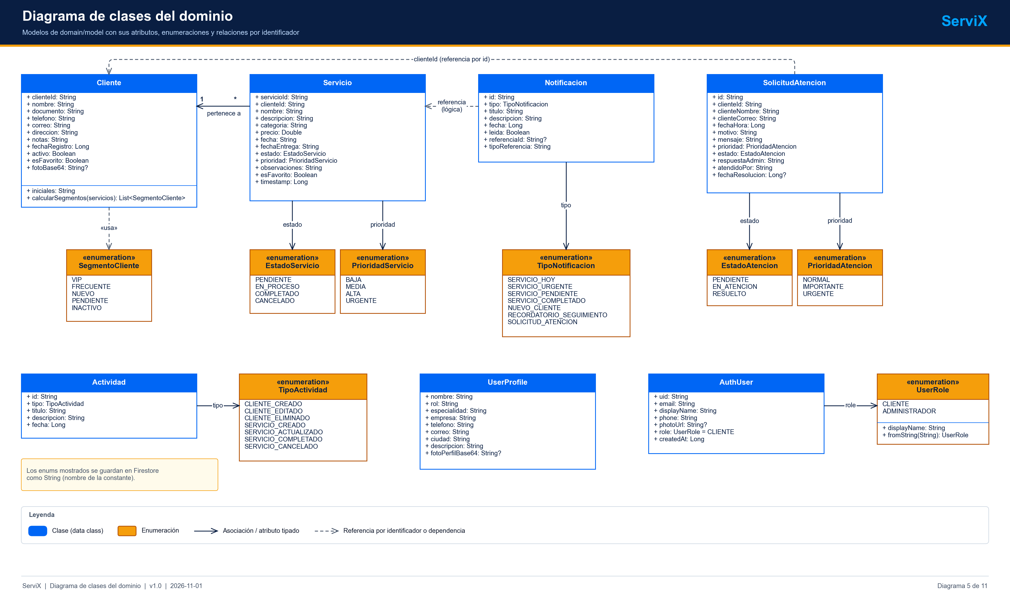
Figura 10. Diagrama de clases del dominio y los repositorios
Fuente: Diagrama del Equipo ServiX (04_Arquitectura_Diagramas).

5.3 Casos de uso del dominio
Tabla 19. Casos de uso agrupados
Grupo | Clases | Colaboran con
Autenticación | SignInUseCase, SignUpUseCase, SignOutUseCase, SendPasswordResetUseCase, SignInAnonymouslyUseCase | AuthRepository
Clientes | AddClienteUseCase, UpdateClienteUseCase, DeleteClienteUseCase, RestaurarClienteUseCase, ToggleClienteFavoritoUseCase | Clientes, actividad, notificaciones
Servicios | AddServicioUseCase, UpdateServicioUseCase, UpdateServicioEstadoUseCase, DuplicarServicioUseCase, DeleteServicioUseCase, RestaurarServicioUseCase, ToggleServicioFavoritoUseCase | Servicios, clientes, actividad, notificaciones, Make, configuración, Auth
Notificaciones | MarcarNotificacionLeidaUseCase, MarcarTodasNotificacionesLeidasUseCase, DeleteNotificacionUseCase | NotificationRepository
Atención | CrearSolicitudAtencionUseCase, TomarSolicitudAtencionUseCase, ResponderSolicitudAtencionUseCase, ResolverSolicitudAtencionUseCase | Atención, actividad, notificaciones
IA | SendAiChatMessageUseCase | AiChatRepository, CrearSolicitudAtencionUseCase
Configuración | UpdateObjetivosUseCase, UpdateProfileUseCase, UpdateConfigUseCase, MarcarOnboardingVistoUseCase, ResetDataUseCase | ConfigRepository

5.4 Datos
Tabla 20. Implementaciones de repositorio
Repositorio | Implementación Firebase | Ruta de Firestore | Listener
Autenticación | FirebaseAuthRepository | usuarios/{uid} | AuthStateListener de Firebase Auth
Clientes | FirebaseClienteRepository | usuarios/{uid}/clientes | addSnapshotListener
Servicios | FirebaseServicioRepository | usuarios/{uid}/servicios | addSnapshotListener
Notificaciones | FirebaseNotificationRepository | usuarios/{uid}/notificaciones | addSnapshotListener
Actividades | FirebaseActividadRepository | usuarios/{uid}/actividades | addSnapshotListener
Configuración | FirebaseConfigRepository | usuarios/{uid}/configuracion/{app_config, user_profile} | Dos escuchas de documento
Atención | FirebaseAtencionRepository | solicitudes_atencion | Escucha filtrada por clienteId para clientes; completa para administradores

Los repositorios obtienen el uid del usuario actual para componer la ruta; al cerrar sesión cancelan las escuchas. FirebaseAtencionRepository consulta el rol en usuarios/{uid} antes de decidir el filtro y se suscribe mediante AuthStateListener para no abrir la escucha antes de autenticarse (hallazgo H-19).

5.5 Presentación
La aplicación expone un único MainViewModel que concentra los flujos de estado (clientes, servicios, actividades, notificaciones, userProfile, appConfig, solicitudes, chatMessages) y las acciones de la interfaz. Las pantallas son funciones composables sin lógica de negocio. El archivo supera los 570 líneas y 24 KB, lo que se registra como deuda técnica.
Tabla 21. Pantallas y componentes de presentación
Elemento | Descripción
AuthScreen | Registro e inicio de sesión con selector de rol; atajos solo en depuración.
HomeScreen | Estadísticas, metas, atención requerida y búsqueda global.
ClientesScreen, ClienteDetalleScreen | Lista y detalle de clientes con segmentos.
ServiciosScreen, ServicioDetalleScreen | Lista, filtros y detalle con indicador de progreso.
HistorialScreen | Actividades y centro financiero.
ChatScreen | Conversación con el asistente y estado del escalamiento.
ClientePortalScreen | Portal del cliente.
PerfilScreen | Perfil, ajustes y prueba de conexión con Make.
Componentes y diálogos | Tarjetas, chips de estado y prioridad, estrella de favoritos, tutorial, formularios y centro de notificaciones.

6 Manejo de errores y resiliencia
Tabla 22. Estrategias de manejo de errores
Escenario | Comportamiento actual | Evaluación
Fallo de inicialización de Firebase | Se registra y se activan repositorios simulados. | Resiliente pero silencioso (H-11).
Credenciales inválidas | AuthResult.Error con mensaje del SDK o texto propio. | Adecuado.
No se puede leer el rol | Se asume CLIENTE (mínimo privilegio). | Adecuado.
Falla del modelo de IA | El repositorio devuelve Result.failure; el caso de uso muestra un mensaje genérico de inconveniente y sugiere reintentar o pedir un asesor. | Honesto: no simula una respuesta; el texto no distingue la causa.
Webhook sin URL | Se omite el evento con una advertencia en el registro. | Adecuado.
Fallo HTTP hacia Make | Se registra; la operación de negocio continúa. La prueba manual informa el código HTTP. | Adecuado.
Error de escucha de Firestore | Se registra y se conserva el último estado. | Mejorable: sin aviso al usuario.

Advertencia. Mocks silenciosos
La degradación a repositorios simulados evita cierres inesperados, pero oculta fallos de configuración. Debería mostrarse un aviso visible o bloquear la escritura cuando Firebase no está disponible.

7 Persistencia y reglas de seguridad
firestore.rules y firebase.json están versionados. Las reglas definen las funciones isSignedIn, isOwner, isAdmin (que lee el rol almacenado y acepta los valores heredados), isValidRole e isShortString. La tabla de la sección 3.7 resume los permisos por ruta; la explicación completa de cada regla se encuentra en DOC-07.
Operaciones de datos relevantes: el borrado de un cliente elimina también sus servicios consultando servicios por clienteId; la restauración vuelve a escribir cliente y servicios; marcar todas las notificaciones como leídas actualiza en lote las no leídas.

8 Integración con IA y con Make

8.1 Asistente de IA
El flujo completo se documenta en DOC-08. Desde el punto de vista arquitectónico, la integración se encapsula tras la interfaz AiChatRepository, lo que permite sustituir el proveedor y probar el caso de uso con un doble.
Tabla 23. Parámetros del asistente
Parámetro | Valor | Origen
Proveedor | Firebase AI Logic con Gemini Developer API | GenerativeBackend.googleAI()
Modelo | gemini-2.5-flash | MODEL_NAME
Temperatura | 0,7 | generationConfig
Máximo de tokens de salida | 800 | generationConfig
Historial enviado | Últimos 6 mensajes, iniciando por un turno de usuario | MAX_HISTORY
Instrucción de sistema | Contexto construido por buildSystemContext | SendAiChatMessageUseCase

8.2 Make
OkHttpMakeWebhookRepository implementa MakeWebhookRepository con dos operaciones: envío asíncrono (sendServicioEvent) y sincrónico con resultado (sendServicioEventSync, usado por la prueba de conexión y el reporte manual). El JSON incluye el evento, el servicio, los datos del cliente y del técnico y una marca de tiempo. Los eventos se disparan al crear, actualizar o completar un servicio.
Nota. Interfaces sin implementar
RetellAIRepository y N8nWebhookRepository están declaradas en el dominio pero no tienen implementación ni se usan. Se conservan como contratos para trabajo futuro y se registran como deuda (H-13).

9 Calidad: atributos y tácticas
Tabla 24. Atributos de calidad y tácticas aplicadas
Atributo | Táctica en ServiX | Evidencia | Brecha
Seguridad | Reglas de mínimo privilegio, rol inmutable, sin claves en el cliente, validación de longitudes. | firestore.rules; revisión de código. | Autoasignación de rol; App Check; sin pruebas de reglas.
Mantenibilidad | Capas, interfaces de repositorio, casos de uso, nombres descriptivos. | Estructura de paquetes. | MainViewModel extenso.
Testabilidad | Repositorios por interfaz y dobles; pruebas en JVM. | 29 pruebas aprobadas. | Sin pruebas de repositorios Firebase ni de reglas.
Disponibilidad | Degradación a mock; tiempos de espera de red; escuchas con reintento del SDK. | Código. | Degradación silenciosa.
Rendimiento | Escuchas en tiempo real; historial y tokens acotados en la IA. | Código. | Sin mediciones.
Portabilidad | Wrapper de Gradle; compilación en Windows y Linux. | Compilación local y run de CI. | Solo Android.
Usabilidad | Material 3, modo oscuro, estados vacíos y de error. | Revisión de código. | Sin pruebas con usuarios ni en dispositivo.

10 Riesgos técnicos y deuda técnica
Tabla 25. Deuda técnica y riesgos de arquitectura
ID | Elemento | Descripción | Impacto | Acción propuesta
DT-01 | MainViewModel grande | Concentra estado y acciones de toda la aplicación (más de 570 líneas). | Dificulta pruebas y cambios. | Dividir por funcionalidad: autenticación, clientes, servicios, atención y chat.
DT-02 | Mocks silenciosos | La degradación a mock no avisa al usuario. | Pérdida percibida de datos. | Aviso visible o bloqueo de escritura (Bug 46).
DT-03 | Interfaces Retell y n8n sin implementar | Contratos sin código. | Confusión sobre el alcance. | Implementar o eliminar (H-13).
DT-04 | Registro con rol Administrador | El cliente elige el rol y las reglas lo aceptan. | Escalada de privilegios. | Asignar roles desde el servidor (Bug 45).
DT-05 | App Check no inicializado | La dependencia existe sin proveedor configurado. | Uso de la IA fuera de la aplicación. | Registrar y activar el proveedor.
DT-06 | Aislamiento de árboles por usuario | Los datos del cliente y del administrador están en árboles distintos; la notificación de una solicitud se escribe en el árbol del usuario activo. | El administrador puede no recibir la notificación de un cliente; pendiente de verificación en ejecución. | Escribir la notificación en un destino común o en el árbol del administrador.
DT-07 | Dos paquetes de interfaz | ui.screens.AuthScreen fuera de presentation. | Inconsistencia menor. | Mover a presentation.screens.
DT-08 | Datos demostrativos por defecto | UserProfile y mocks contienen datos ficticios de un negocio de ejemplo. | Datos de muestra visibles en cuentas nuevas. | Valores neutros por defecto.

Nota. Origen de DT-06
DT-06 es un hallazgo de análisis estático de CrearSolicitudAtencionUseCase, FirebaseNotificationRepository y solicitarServicioCliente. No se ha reproducido en ejecución y debe confirmarse con la prueba CP-041.

11 Evolución futura
Tabla 26. Evolución propuesta
Prioridad | Mejora | Beneficio
Alta | Asignar el rol administrador mediante claims desde un entorno de confianza. | Elimina la autoasignación de privilegios.
Alta | Pruebas en dispositivo y con el emulador de Firebase y de reglas. | Verifica el comportamiento real.
Alta | Registrar App Check y configurar cuotas de la IA. | Control de abuso y de costos.
Media | Dividir MainViewModel y adoptar un framework de inyección si el proyecto crece. | Mantenibilidad.
Media | Destino común para notificaciones de atención. | Entrega fiable al administrador.
Media | Fijar una imagen estable del agente de CI y añadir validación de build como política de rama. | Reproducibilidad.
Baja | Implementar o retirar Retell y n8n. | Claridad del alcance.
Baja | Notificaciones push (Firebase Cloud Messaging). | Mejor experiencia de atención.

Anexo A. Trazabilidad de decisiones con los requisitos
Tabla 27. Relación entre decisiones arquitectónicas y requisitos
Decisión | Requisitos que satisface
ADR-01 Firestore por uid | RNF-001, RNF-011, SEC-01, SEC-02
ADR-02 Firebase AI Logic | RF-018, RNF-002, SEC-06
ADR-03 Inyección manual | RNF-006, RNF-009
ADR-04 Roles inmutables | RF-002, RF-005, SEC-03
ADR-05 Mocks | RNF-009, RNF-017
ADR-06 Casos de uso | RNF-006; RF-006 a RF-023
ADR-07 Intención por palabras clave | RF-019
ADR-08 Webhook opcional | RF-022, RNF-016

